МУНИЦИПАЛЬНОЕ ОБЩЕОБРАЗОВАТЕЛЬНОЕ БЮДЖЕТНОЕ УЧРЕЖДЕНИЕ
НАЧАЛЬНАЯ ОБЩЕОБРАЗОВАТЕЛЬНАЯ ШКОЛА Д. КУЧЕРБАЕВО
МУНИЦИПАЛЬНОГО РАЙОНА СТЕРЛИТАМАКСКИЙ РАЙОН РЕСПУБЛИКИ БАШКОРТОСТАН

Принято  на заседании педагогического совета  МОБУ НОШ д. Кучербаево  Протокол____от________ |  | Утверждаю  Директор МОБУНОШ д. Кучербаево  _______/Г.Т. Мусина/

Программа наставничества
«Учитель-учитель»
2022/2023 учебный год

I. ПОЯСНИТЕЛЬНАЯ ЗАПИСКА

1.1Актуальность разработки программы наставничества
На сегодняшний день не только национальный проект «Образование» ставит такую задачу, как внедрение целевой модели наставничества во всех образовательных организациях, но и сама жизнь подсказывает нам необходимость взаимодействия между людьми для достижения общих целей.
Поддержка молодых специалистов, а также вновь прибывших специалистов в конкретное образовательное учреждение – одна из ключевых задач образовательной политики.
Современной школе нужен профессионально-компетентный, самостоятельно мыслящий педагог, психологически и технологически готовый к реализации гуманистических ценностей на практике, к осмысленному включению в инновационные процессы. Овладение специальностью представляет собой достаточно длительный процесс, предполагающий становление профессиональных компетенций и формирование профессионально значимых качеств.
Начинающие педагоги слабо представляют себе повседневную педагогическую практику. Проблема становится особенно актуальной в связи с переходом на ФГОС, так как возрастают требования к повышению профессиональной компетентности каждого специалиста. Новые требования к учителю предъявляет и Профессиональный стандарт педагога, вступивший в силу с 01 января 2017 года.
Начинающим учителям необходима профессиональная помощь в овладении педагогическим мастерством, в освоении функциональных обязанностей учителя, воспитателя, классного руководителя. Необходимо создавать ситуацию успешности работы молодого учителя, способствовать развитию его личности на основе диагностической информации о динамике роста его профессионализма, способствовать формированию индивидуального стиля его деятельности.
Профессиональная помощь необходима не только молодым, начинающим педагогам, но и вновь прибывшим в конкретное образовательное учреждение учителям.
Нужно помочь им адаптироваться в новых условиях, ознакомить их с учительской документацией, которую им необходимо разрабатывать и вести в данном учреждении, а также оказывать методическую помощь в работе.
Решению этих стратегических задач будет способствовать создание гибкой и мобильной системы наставничества, способной оптимизировать процесс профессионального становления молодого педагога и вновь прибывшему учителю, сформировать у них мотивацию к самосовершенствованию, саморазвитию, самореализации. В этой системе должна быть отражена жизненная необходимость молодого специалиста и вновь прибывшего специалиста получить поддержку опытных педагогов-наставников, которые готовы оказать им теоретическую и практическую помощь на рабочем месте, повысить их профессиональную компетентность.
Настоящая программа призвана помочь в организации деятельности наставников с молодыми и вновь прибывшими педагогами на уровне образовательной организации.
Данная программа очень актуальна для нашей школы, так как у нас работает один молодой учитель и два вновь прибывших учителя.

1.2Взаимосвязь с другими документами организации
Рабочая программа наставничества «учитель-учитель» разработана в соответствии с распоряжением Министерства образования Российской Федерации от 25.12.2019 года № Р-145 «Об утверждении методологии (целевой модели) наставничества обучающихся для организаций, осуществляющих образовательную деятельность по общеобразовательным, дополнительным общеобразовательным программам среднего профессионального образования, в том числе с применением лучших практик обмена опытом между обучающимися» и в целях реализации в данной образовательной организации
региональных проектов национального проекта «Образование»: «Современная школа»;
«Успех каждого ребѐнка»; «Молодые профессионалы (Повышение конкурентоспособности профессионального образования)»; «Учитель будущего».

1.3Цель и задачи программы наставничества
Программа наставничества направлена на достижение следующей цели: максимально полное раскрытие потенциала личности наставляемого, необходимое для успешной личной и профессиональной самореализации в современных условиях неопределенности, а также создание условий для формирования эффективной системы поддержки, самоопределения и профессиональной ориентации молодых и вновь прибывших специалистов, проживающих на территории РФ. Задачи:
1)Адаптировать молодых и вновь прибывших специалистов для вхождения в полноценный рабочий режим школы через освоение норм, требований и традиций школы и с целью закрепления их в образовательной организации.
2)Выявить склонности, потребности, возможности и трудности в работе наставляемых педагогов через беседы и наблюдения.
3)Спланировать систему мероприятий для передачи навыков, знаний, формирования ценностей у педагогов с целью повышения личностного и профессионального уровня наставляемых, а также качества обучения младших школьников.
4)Ежегодно отслеживать динамику развития профессиональной деятельности каждого наставляемого педагога
5)Оценить результаты программы и ее эффективность.

1.4Срок реализации программы
Данная программа наставничества рассчитана на 1 год.

II.СОДЕРЖАНИЕ ПРОГРАММЫ
Для реализации поставленных в программе задач все наставники выполняют две функции или относятся к двум типам наставников:
- Наставник-консультант – создает комфортные условия для реализации профессиональных качеств, помогает с организацией образовательного процесса и решением конкретных психолого-педагогических и коммуникативных проблем.
Контролирует самостоятельную работу молодого специалиста.
- Наставник-предметник – опытный педагог того же предметного направления, что и молодой учитель, способный осуществлять всестороннюю методическую поддержку преподавания отдельных дисциплин.
Для дальнейшей корректировки программы можно использовать примерный перечень функций управления программой наставничества и примерный перечень необходимых мероприятий и видов деятельности (Приложение 1)

2.2. Механизм управления программой
Основное взаимодействие между участниками: «опытный педагог – молодой специалист», классический вариант поддержки для приобретения молодым специалистом необходимых профессиональных навыков (организационных, коммуникационных) и закрепления на месте работы.
Основными принципами работы с молодыми и вновь прибывшими специалистами являются:
Обязательность - проведение работы с каждым специалистом, приступившим к работе в учреждении вне зависимости от должности и направления деятельности.
Индивидуальность - выбор форм и видов работы со специалистом, которые определяются требованиями должности, рабочим местом в соответствии с уровнем профессионального развития.
Непрерывность - целенаправленный процесс адаптации и развития специалиста продолжается на протяжении 3 лет.
Эффективность - обязательная периодическая оценка результатов адаптации, развития специалиста и соответствия форм работы уровню его потенциала.
Требования, предъявляемые к наставнику:
-знать требования законодательства в сфере образования, ведомственных нормативных актов, определяющих права и обязанности молодого и вновь прибывшего специалиста по занимаемой должности;
-разрабатывать совместно с молодым специалистом план профессионального становления последнего с учетом уровня его интеллектуального развития, педагогической, методической и профессиональной подготовки по предмету;
-изучать деловые и нравственные качества молодого специалиста, его отношение к проведению занятий, коллективу школы, учащимся и их родителям, увлечения, наклонности, круг досугового общения;
-знакомить молодого специалиста со школой, с расположением учебных классов, кабинетов, служебных и бытовых помещений;
-вводить в должность (знакомить с основными обязанностями, требованиями, предъявляемыми к учителю-предметнику, правилами внутреннего трудового распорядка, охраны труда и техники безопасности);
-проводить необходимое обучение;
-контролировать и оценивать самостоятельное проведение молодым специалистом учебных занятий и внеклассных мероприятий;
-разрабатывать совместно с молодым специалистом план профессионального
становления;
-давать конкретные задания с определенным сроком их выполнения;
- контролировать работу, оказывать необходимую помощь;
-оказывать молодому специалисту индивидуальную помощь в овладении педагогической профессией, практическими приемами и способами качественного проведения занятий, выявлять и совместно устранять допущенные ошибки;
-личным примером развивать положительные качества молодого специалиста, корректировать его поведение в школе, привлекать к участию в общественной жизни коллектива, содействовать развитию общекультурного и профессионального кругозора; участвовать в обсуждении вопросов, связанных с педагогической и общественной деятельностью молодого специалиста, вносить предложения о его поощрении или применении мер воспитательного и дисциплинарного воздействия;
-периодически докладывать руководителю методического объединения о процессе адаптации молодого специалиста, результатах его труда;
-подводить итоги профессиональной адаптации молодого специалиста с предложениями по дальнейшей работе молодого специалиста.
Требования к молодому специалисту:
- изучать нормативные документы, определяющие его служебную
деятельность, структуру, штаты, особенности деятельности школы и функциональные обязанности по занимаемой должности;
- выполнять план профессионального становления в установленные сроки;
- постоянно работать над повышением профессионального мастерства, овладевать практическими навыками по занимаемой должности;
- учиться у наставника передовым методам и формам работы, правильно строить свои взаимоотношения с ним;
- совершенствовать свой общеобразовательный и культурный уровень;
- периодически отчитываться о своей работе перед наставником и руководителем методического объединения.
Формы и методы работы с молодыми и новыми специалистами: беседы; собеседования; тренинговые занятия; встречи с опытными учителями; открытые уроки, внеклассные мероприятия; тематические педсоветы, семинары; методические консультации; посещение и взаимопосещение уроков; анкетирование, тестирование; участие в различных очных и дистанционных мероприятиях; прохождение курсов.
Рис.1 Форма наставничества «учитель – учитель»
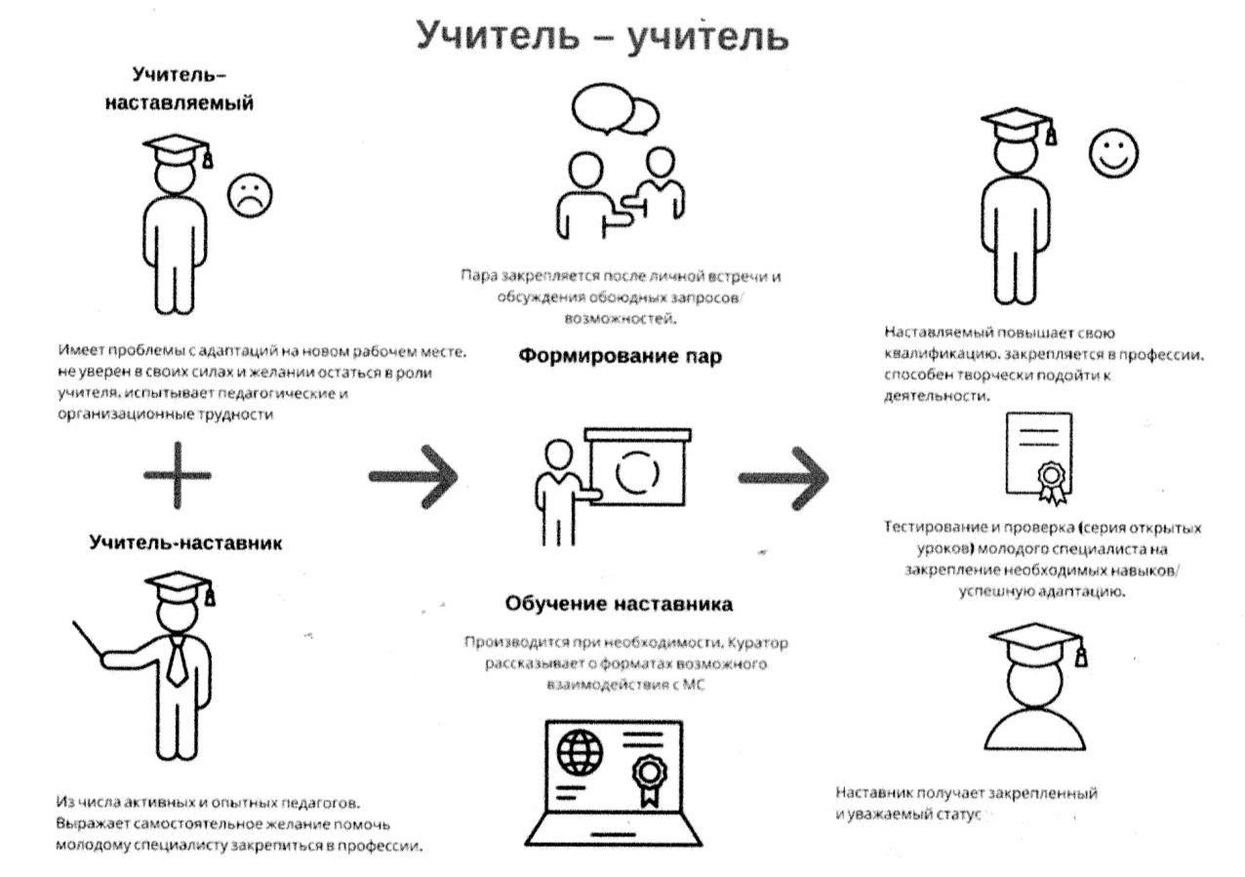

ш. ПЛАН РЕАЛИЗАЦИИ МЕРОПРИЯТИЙ ПРОГРАММЫ НАСТАВНИЧЕСТВА
НА 2022-2023 УЧЕБНЫЙ ГОД
Ожидаемые результаты.Результатом правильной организации работы наставников будет высокий уровень включенности молодых (новых) специалистов в педагогическую работу, культурную жизнь образовательной организации, усиление уверенности в собственных силах и развитие личного, творческого и педагогического потенциалов. Это окажет положительное влияние на уровень образовательной подготовки и психологический климат в образовательной организации. Педагоги - наставляемые получат необходимые для данного периода профессиональной реализации компетенции, профессиональные советы и рекомендации, а также стимул и ресурс для комфортного становления и развития внутри организации и профессии.
Среди оцениваемых результатов:
- повышение уровня удовлетворенности собственной работой и улучшение психоэмоционального состояния;
- рост числа специалистов, желающих продолжать свою работу в качестве педагога в данном коллективе / образовательной организации;
- качественный рост успеваемости и улучшение поведения в подшефных
наставляемым классах;
- сокращение числа конфликтов с педагогическим и родительским
сообществами; ● рост числа собственных профессиональных работ: статей, исследований, методических практик молодого специалиста.

№  п/п | Наименование мероприятия/виды  деятельности по его подготовке и организации | Сроки проведения | Категория(и) участников | Ответственные | Ожидаемый результат
1 | Изучение и систематизация документов и материалов по проблеме наставничества | Август | Учителя | Администрация, кураторы | Изучение распоряжения Министерства просвещения Российской Федерации № Р-145 от 25 декабря 2019  г.
2 | Подготовка нормативной базы реализации программы наставничества | Август-сентябрь | Учителя | Администрация, кураторы | Разработка и утверждение «дорожной карты» внедрения системы наставничества
3 | Информирование родителей, педагогов, обучающихся о возможностях и целях программы наставничества | Сентябрь, октябрь | Учителя. родители | Администрация, кураторы | Информирование педагогического коллектива образовательной организации о реализации программы наставничества.  Информирование родителей о реализуемой программе наставничества на родительских собраниях.  Размещение информации на сайте школы.
4 | Выбор форм и программ наставничества исходя из потребностей школы | Октябрь | Учителя, ученики | Администрация, кураторы | Проведение мониторинга по выявлению предварительных запросов от потенциальных наставляемых и о заинтересованных в наставничестве (внутри школы)
5 | Обучение наставников | Ноябрь | Учителя | Администрация, кураторы | Проведение методической учебы с наставниками по работе с наставляемыми
6 | Организация комплекса встреч наставника с наставляемым | Декабрь  Январь  Февраль-апрель | Учителя, ученики | Администрация, кураторы | Проведение первой, организационной, встречи наставника и наставляемого.  Пробная встреча наставника и наставляемого.  Регулярные встречи наставника и наставляемого:  совместная работа наставника и наставляемого.
7 | Организация текущего контроля достижения  планируемых результатов наставниками | Май | Учителя, ученики | Администрация, кураторы | Анкетирование. Форматы анкет обратной связи для промежуточной оценки

2

 | наставнической программы |  |  | кураторы | удовлетворенности участием в программе наставничества.  Проведение мониторинга качества реализации программы наставничества.  Мониторинг и оценка влияния программ на всех участников.
9 | Мотивация и поощрение | Июнь | Учителя, ученики | Администрация, кураторы | Приказ о поощрении участников программы наставничества.  Формирование благодарственных писем участникам.  Размещение информации на сайте школы

8 | Отчеты по итогам | Май - июнь |  | Администрация, | Проведение мониторинга личной

3

(Приложение 1)

Примерный перечень необходимых мероприятий и видов деятельности

№  п/п | Функция управления  программой наставничества |  | Необходимые мероприятия | Кто реализует
1 | Планирование |  | В рамках данной функции необходимо подготовить условия для запуска программы наставничества, сформировать необходимый пакет нормативных документов для запуска программы. Важно проинформировать коллектив (разработать анкету для формирования запросов обучающихся); поставить цели и задачи программы наставничества, период времени реализации программы; сформулировать желаемые результаты в количественном и качественном выражении (примеры формулировок см. ранее). Разработать дорожную карту реализации программы.  Сформировать базы наставников и наставляемых с соответствии с формуляром-образцом (привлечь родителей, классных руководителей, педагогов- психологов) | Куратор программы Команда программы
2 | Организация |  | Рекомендуется провести отбор наставников по заранее разработанным критериям в соответствии с поставленными целями программы. Для этих целей важно изучить требования, предъявляемые к наставникам; разработать оценочные процедуры и критерии оценивания; подготовить необходимый пакет документов (тесты, кейсы, оценочные листы). Создать группу оценщиков. Привлечь менторов, коучей для обучения наставников.  Предоставить методические материалы по взаимодействию в парах и группах.  При необходимости обеспечить психологическое сопровождение для взаимодействия в парах и группах.  Разработать памятку наставника. | Куратор Команда программы Классные руководители, социальный педагог, психолог, родители
3 | Мотивация |  | Разработать систему мотивации для наставников (материальную, нематериальную).  Проводить работу с наставляемыми для становления мотивации к получению новых знаний, приобретения нового опыта, приобщения к культуре, спорту и т.п. | Куратор  Педагогпсихолог Классные руководители
4 | Координация |  | В рамках реализации данной функции рекомендуется составление графика встреч для обсуждения промежуточных результатов. Организовать сбор обратной связи от наставников, наставляемых и кураторов для мониторинга эффективности реализации | Куратор Команда программы
 |  |  | программы; проведения промежуточного контроля за процессом реализации программы. Для этого целесообразно разработать анкету для сбора информации от наставников и наставляемых.
5 | Анализ контроль | и | Рекомендуется установить обратную связь от наставников, наставляемых и куратора программы.  Подвести итоги мониторинга влияния программы на наставляемых; сравнить с установленными показателя эффективности реализации программы. Составление отчета о реализации программы наставничества. Сделать анализ плюсов и минусов. При необходимости внести корректировки.  Организовать поощрение наставников.  Сформировать долгосрочную базу наставников, в том числе включая завершивших программу наставляемых.  Создание информационно-презентационных материалов для продвижения примера успешной реализации программы  наставничества через медиа, участников, партнеров | Куратор Команда программы  Педагогпсихолог Классные  руководители

(Приложение 2)
Отчётная форма по итогам четверти 2022-2023 учебного года
1)Сохранение контингента обучающихся (прибывшие, выбывшие)
2)Мониторинг предметных результатов по итогам 1 четверти
3)Общие сведения по итогам 1 четверти
4)Информация о неуспевающих обучающихся
5)Взаимопосещение уроков и индивидуальная (коррекционная) работа с обучающимися:
6)Пропуски уроков
7) Достижения обучающихся на конкурсах и олимпиадах по предметам
8)Методические разработки, печатные работы
9)Участие в различных профессиональных конкурсах, конференциях, методических мероприятиях
(Приложение 3)
РЕФЛЕКСИВНЫЙ АНАЛИЗ РЕАЛИЗАЦИИ ПРОГРАММЫ, ПРЕДСТАВЛЕНИЕ
РЕЗУЛЬТАТОВ

№ | Деятельность педагога по реализации задач своего индивидуального профессионального развития | Дата | Результат
1 | Освоение и внедрение в практику работы новых современных педагогических и информационных технологий с целью повышения качества обученности. | 2022/23
2 | Повышение профессионализма через использование обучающих семинаров, курсов повышения квалификации, круглых столов, вебинаров, видеоконференций, мастер-классов. | 202  2/23
3 | Продолжение работы по созданию условий для развития творческого потенциала учителя, включение его в инновационную деятельность. | 202  2/23
4 | Совершенствование работы с мотивированными и одаренными детьми. | 202  2/23
5 | Организация целенаправленной работы со слабоуспевающими учащимися с учетом их индивидуальных возможностей. | 202  2/23

